ПІДВИЩЕННЯ ЕКОЛОГІЧНОЇ БЕЗПЕКИ ПРИ ВИРОБНИЦТВІ І ВИКОРИСТАННІ ФЛЮСІВ В ЧОРНІЙ МЕТАЛУРГІЇ

Г.В. Нікітіна, О.М. Москаленко, Я.Ю. Асламова
Донецький національний технічний університет

Для підвищення екологічної безпеки виробництва необхідно розробляти і впроваджувати сучасні технології комплексної переробки мінеральної сировини. Ця обставина є актуальною і для чорної металургії. До складу шихти металургійних переділів входять основні флюси: вапняк і продукт його випалення – вапно. Всі стадії підготовки і виробництва флюсів: видобуток сировини, її збагачення, випалення вапна, негативно впливають на стан навколишнього природного середовища.
В Україні видобуток вапняків і доломітів здійснюється відкритим способом. Горизонтальні і пологі пластоподібні поклади таких копалин покриті м’якими розкривними породами: глинами, пісками, суглинками, супесями. В їх товщі часто зустрічаються шари з обломків міцних порід – кремнію, гліністого сланцю і ін.
Основними забруднюючими речовинами при відкритому способі видобутку вапняків є пил і шкідливі гази. Потужним джерелом викиду їх в атмосферу є вибух гірської маси. За один масовий вибух в атмосферу викидається 100-125 т пилу и 6000-10000 м³ газів. Основні заходи щодо зниження пилогазовиділень при цьому наступні: зрошування підготовлених до вибуху ділянок і прилеглої зони, використання вибухових речовин з позитивним кисневим балансом (аміачна селітра), при вибуху яких виділяється не пил і шкідливі гази, а кисень. Для зниження виділення пилу при навантажувально-розвантажувальних роботах, гірську масу необхідно зволожувати водою методом зрошування.
Відкритий спосіб розробки родовищ вапняків супроводжується утворенням значної кількості розкривних порід, які накопичуються у відвалах. Так площа, що зайнята відвалами Докучаєвського флюсодоломітного комбінату складає 1183,3 га, в яких заскладовані більш 470 млн.т таких відходів. Проблема відходів виробництва в м. Докучаєвську відноситься до числа найбільш актуальних і найменш вирішених. Зараз площа земель, зайнятих під відвали наближається до 1% території міста.
Для умов цього підприємства вказані відходи пропонується використовувати в якості сировини для будівельної промисловості, матеріалу для виготовлення бетонів, влаштування баластного шару залізничних шляхів, будівництва автомобільних доріг та інших цілей.
Основним напрямком з охорони земель при відкритій розробці родовищ вапняків є зменшення об’єму виробленого простору і скорочення площ, відведених під відвали, за рахунок збільшення частки внутрішніх відвалів і оптимізації параметрів зовнішніх. Для зниження пилення поверхонь відпрацьованих відвалів необхідно здійснювати їх біологічну рекультивацію.
Збагачення вапняків здійснюється на дробильно-збагачувальних фабриках (ДЗФ) флюсо-видобувних підприємств. Основними стадіями збагачення є дроблення, класифікація і на деяких підприємствах промивання. Екологічно безпечна технологія збагачення вапняків повинна передбачати комплексне використання некондиційного вапняку і хвостів збагачення у будівництві та в сільському господарстві, а також переведення збагачувальних фабрик на безстікову технологію. Для складування відходів збагачення корисних копалин можуть використовуватися відпрацьовані кар'єри, незаповнені або заповнені внутрішні відвали. Виконання такого комплексу заходів хоч і вимагає великих капітальних і експлуатаційних витрат, але і дає позитивні результати.
Виробництво вапна здійснюється на вапняно-випалювальних ділянках спеціалізованих або металургійних підприємств, із застосуванням різних агрегатів, які працюють з використанням твердого палива, деякі з них не обладнані системами очищення технологічних газів. Так на приклад, вапняки Докучаєвського флюсодоломітного комбінату являються сировиною для випалу вапна для чорної металургії як в умовах самого підприємства, так і в умовах інших підприємств, наприклад вапняково-випалювальної ділянки КП «Фірма «Азовбудматеріали». З екологічних і технологічних міркувань, випалювальні агрегати на твердому палеві повинні бути замінені печами на газоподібному палеві, що дозволить знизити викиди шкідливих газів в атмосферу. Основними сучасними агрегатами, які відповідають цим цілям, є обертові печі і печі киплячого шару.
Після очищення технологічних газів, що відходять від випалювальних агрегатів утворюється значна кількість пилу. Утворення пилу залежить від типу обпалювальної печі. У газі після обертових печей міститься до 100 г/м³ пилу, а після печей киплячого шару ще більше.
Відходами вказаного виробництва являється відсів вапняку і вапна (0-8 мм) і аспіраційний вапняно-вапняковий пил (0-3 мм). Зазначені відходи доцільно використовувати в агловиробництві для інтенсифікації процесу спікання аглошихти і для підготовки вологих шламів до утилізації. Відсів вапна – один з основних інтенсифікаторів процесу спікання агломерату. При його подачі в аглошихту або к концентрати і шлами необхідне його подрібнення, що дозволить різко підвищити ефективність його використання, зменшити потребу в твердому паливі шляхом високошарового спікання, а також інтенсифікувати процес агломерації та підвищити міцність спека.
Для підвищення екологічної безпеки виробництва і використання флюсів (вапняку і вапна) рекомендується комплексна технологія переробки і утилізації відходів, що утворюються. Схема запропонованої технології наведена на рисунку.
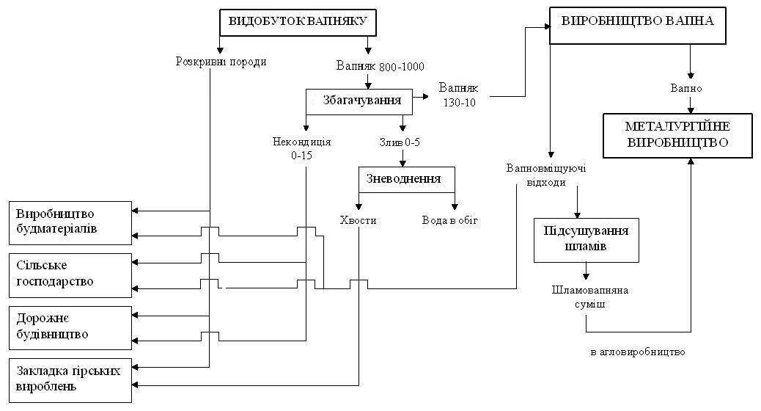Рисунок – Схема утилізації відходів виробництва флюсів
Таким чином, при видобутку, підготовці та раціональному використанні флюсів при виробництві чорних металів і в інших суміжних галузях промисловості можливо досягти підвищення екологічної безпеки.

ЗАЯВКА НА ДОПОВIДЬ

на ХXI Всеукраїнську наукову конференцiю аспірантів і студентів

«Охорона навколишнього середовища та рацiональне використанння природних ресурсов»

ВНЗ | Донецький національний технічний університет
Секцiя | 8 – Проблеми екологiчної безпеки
Назва доповiдi | ПІДВИЩЕННЯ ЕКОЛОГІЧНОЇ БЕЗПЕКИ ПРИ ВИРОБНИЦТВІ І ВИКОРИСТАННІ ФЛЮСІВ В ЧОРНІЙ МЕТАЛУРГІЇ
Автори доповiдi-студенти (ПІБ, курс, група, факультет, кафедра) | Нікітіна Ганна  4 курс, група ЕКМ-07  Факультет екології та хімічної технології  Кафедра «Руднотермічні процеси і маловідходні технології»  Москаленко Ольга Миколаївна  5 курс, група ЕКМ-06  Факультет екології та хімічної технології  Кафедра «Руднотермічні процеси і маловідходні технології»
Науковий керiвник (вчене звання, науковий ступень,  посада, факультет, кафедра) | Асламова Яна Юріївна  асистент  Фізико-металургійний факуультет  Кафедра «Руднотермічні процеси і маловідходні технології»
Адреса для листування | 86700, м. Харизьк, м-н Металургів , буд. 21, кв. 12
Телефони для спілкування (в т.ч. мобільний): | 0509445376
Е-mail | ponomaryova_yana@ukr.net

До програми конференції

Москаленко Ольга Миколаївна, Нікітіна Ганна
Донецький національний технічний університет

ПІДВИЩЕННЯ ЕКОЛОГІЧНОЇ БЕЗПЕКИ ПРИ ВИРОБНИЦТВІ І ВИКОРИСТАННІ ФЛЮСІВ В ЧОРНІЙ МЕТАЛУРГІЇ

Науковий керівник: Я.Ю.Асламова

